**Cada mañana**

**Cada mañana** sales al balcón y oteas el horizonte por ver si vuelvo.

**Cada mañana** bajas saltando las escaleras y echas a correr por el campo cuando me adivinas a lo lejos.

**Cada mañana** me cortas la palabra y te abalanzas sobre mí y me rodeas con un abrazo redondo el cuerpo entero.

**Cada mañana** contratas la banda de músicos y organizas una fiesta por mí por el ancho mundo.

**Cada mañana** me dices al oído con voz de primavera: “hoy puedes empezar de nuevo”.

**Te lo pedimos con María, reina de las Misiones. Amén.**

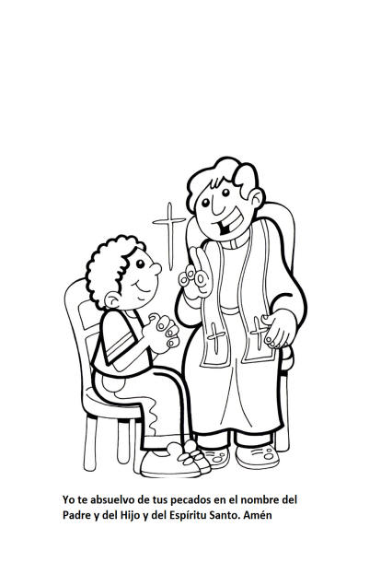

del perdón prdón

La fiesta

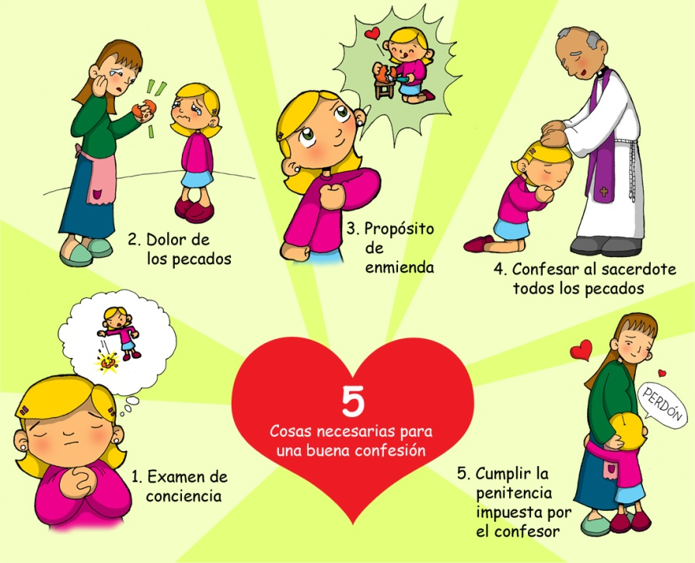

**Te lo pedimos con María, reina de las Misiones. Amén.**

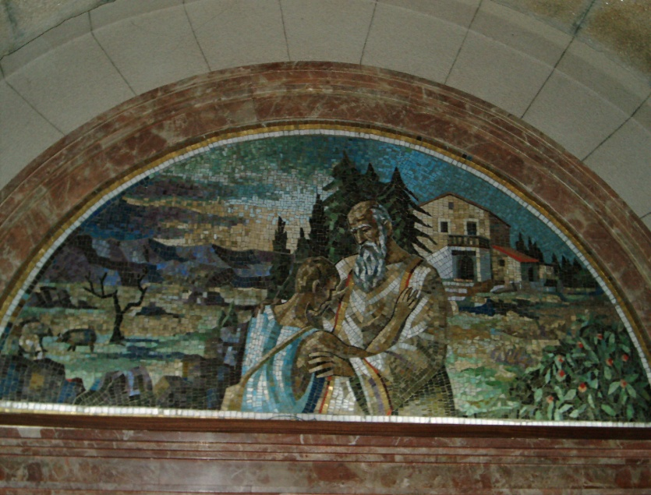

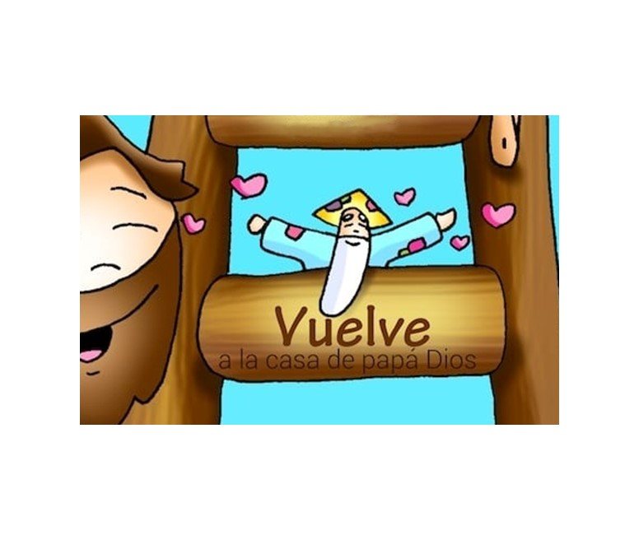

* **Josué 5,9a.10-12: E***l pueblo de Dios, tras entrar en la tierra prometida, celebra la pascua***.**
* **Salmo 33: Gustad y ved que bueno es el Señor.**
* **1 CORINTIOS** *5,17-21: Dios nos reconcilió consigo por medio de Cristo.*
* **LUCAS 15,1-3.11-32:** *Este hermano tuyo estaba muerto y ha revivido.*

**Narrador:** En aquel tiempo, solían acercarse a Jesús todos los publicanos y pecadores a escucharlo. Y los fariseos y los escribas murmuraban diciendo:

**Escribas:** *-«Ese acoge a los pecadores y come con ellos».*

**Narrador:** Jesús les dijo esta parábola: «Un hombre tenía dos hijos; el menor de ellos dijo a su padre*:*

**Menor***: -“Padre, dame la parte que me toca de la fortuna”.*

**Narrador:** El padre les repartió los bienes. No muchos días después, el hijo menor, juntando todo lo suyo, **se marchó** a un país lejano, y allí **derrochó su fortuna** viviendo perdidamente. Cuando lo había gastado todo, vino por aquella tierra un hambre terrible, y empezó él a pasar necesidad. Fue entonces y se contrató con uno de los ciudadanos de aquel país que lo mandó a sus campos a apacentar cerdos. Deseaba saciarse de las algarrobas que comían los cerdos, pero nadie le daba nada. Recapacitando entonces, se dijo:

**Menor:** -“*Cuántos jornaleros de mi padre tienen abundancia de pan, mientras yo aquí me muero de hambre. Me levantaré, me pondré en camino adonde está mi padre, y le diré:* ***Padre, he pecado*** *contra el cielo y contra ti;* ***ya no merezco llamarme hijo tuyo:*** *trátame como a uno de tus jornaleros»*.

**Narrador:** Se levantó y vino a donde estaba su padre; cuando todavía estaba lejos, **su padre lo vio y se le conmovieron las entrañas**; y, echando a correr, **se le echó al cuello y lo cubrió de besos**. Su hijo le dijo:

**Menor: *-“Padre, he pecado contra el cielo y contra ti; ya no merezco llamarme hijo tuyo”.***

**Narrador:** Pero el padre dijo a sus criados:

**Padre:** -“*Sacad enseguida la mejor* ***túnica*** *y vestídsela; ponedle un* ***anillo*** *en la mano y* ***sandalias*** *en los pies; traed el* ***ternero*** *cebado y sacrificadlo; comamos y celebremos un* ***banquete****, porque este hijo mío estaba muerto y ha revivido; estaba perdido y lo hemos encontrado”.*

**Narrador:** Y empezaron a celebrar el banquete. Su hijo mayor estaba en el campo. Cuando al volver se acercaba a la casa, oyó la música y la danza, y llamando a uno de los criados, le preguntó qué era aquello. Este le contestó:

**Sirviente:** *-“Ha vuelto tu hermano; y tu padre ha sacrificado el ternero cebado, porque lo ha recobrado con salud”.*

**Narrador:** Él se indignó y no quería entrar, pero su padre salió e intentaba persuadirlo. Entonces él respondió a su padre:

**Mayor:** *-“Mira: en tantos años como te sirvo, sin desobedecer nunca una orden tuya, a mí nunca me has dado un cabrito para tener un banquete con mis amigos; en cambio, cuando ha venido ese hijo tuyo que se ha comido tus bienes con malas mujeres, le matas el ternero cebado”*.

**Narrador:** El padre le dijo:

**Padre:** *“Hijo, tú estás siempre conmigo, y todo lo mío es tuyo; pero era preciso celebrar un banquete y alegrarse, porque* ***este hermano tuyo estaba muerto y ha revivido; estaba perdido y lo hemos encontrado”».***

***Palabra del Señor.***

***(Narrador-Hijo Menor-Hijo Mayor-Sirviente-Padre)***

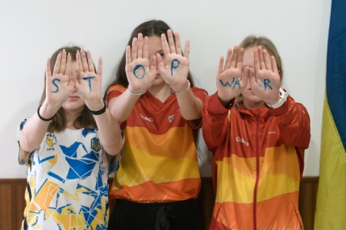





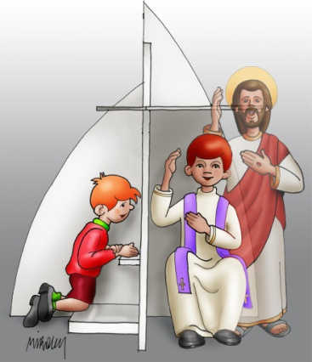

**VUELVE**

**a la casa de papá Dios**

1. **VER: Vuelta a casa**

- Estos días vemos en Ucrania esas largar hileras de gente que sale de su casa, de su país, huyendo de la guerra, de la muerte segura. Muchos niños y madres vienen a nuestros pueblos, tratamos de acogerles para que se sientan como en casa. Qué bien se está en casa, en el calor del hogar, recibiendo el abrazo de los padres, hablando con los hermanos… Aunque a veces hay enfados, riñas, disputas… Y lo pasamos mal.

***¿Cómo os sentís en casa? ¿Qué hacéis cuando hay algún problema?***

2.**JUZGAR: Jesús me regala un papá Dios de infinita misericordia**

- En el 4º domingo de cuaresma, Jesús, nos cuenta la parábola del PADRE BONDADOSO. Recordemos algunos momentos de ella, personajes, actitudes: El hijo menor se va, pero se arrepiente y vuelve. El padre le espera, le abraza y perdona. El hijo mayor se cela.

El hijo pródigo, película: <https://youtu.be/XZusVJumqZk>

**¿QUÉ NOS QUIERE DECIR JESÚS?**

- Qué grande es el amor de **aquel padre**: les reparte la herencia, sufre su ausencia, sigue esperando al hijo que se va, sale corriendo a abrazarlo, no le riñe al llegar, le trata como a un hijo (le pone el anillo, restableciendo su condición de hijo) y le organiza una fiesta (está feliz, quiere celebrar la vuelta del hijo perdido)… Le da el dinero y el perdón. Menudo padre. Se podría llamar la parábola del padre misericordioso.

- El **hijo que se va**: se porta mal con su padre, se aleja de él, traiciona su amor, pero tiene el coraje de arrepentirse, de pedir perdón y cambiar, está avergonzado y se siente culpable… Recupera la vida de hijo, la familia, la dignidad, el hogar y la alegría. Se podría llamar la parábola del hijo pródigo, o del pecador arrepentido.

- **El hijo mayor**: se enfada y está molesto con el padre, no ha ofendido al padre pero tampoco le ha querido, está celoso y triste. No valora el ser hijo, lo que el padre le da.

- Jesús nos ha regalado un **papá de infinita misericordia**. Es papá es Dios, al que le fallamos, nos alejamos de Él, pecamos. Pero Él nos está esperando siempre para abrazarnos y perdonarnos. Qué grande es Dios. Acudamos a la **fiesta del perdón**, a través de las palabras del sacerdote en la confesión nos reconciliamos con Él. Y regalemos perdón, abrazos, seamos personas de paz en un mundo en guerra.

Parábola del hijo pródigo, Valiván, dibujos: <https://www.youtube.com/watch?v=qY-ygC4p90g>

***¿Valoramos el amor de Dios? ¿Acudimos al sacramento del perdón?***

**3.ACTUAR: Vuelve a la casa del Padre.**

- Preparad la celebración comunitaria del perdón alegre, antes de semana santa. Decidle: *“volveré a la casa de mi Padre, le diré he pecado”.* Y escuchad al sacerdote: *“hijo tus pecados son perdonados, vete en paz”.* - Aprende a decir “perdón”,crea paz a tu lado, haced un gesto de paz todos rezando por la reconciliación en Ucrania.

Cuarenta días caminando, canción: <https://www.youtube.com/watch?v=NgyzpzdgUpE> <https://www.youtube.com/watch?v=3raAxPoXmjU&feature=youtu.be>

***¿Qué vas a hacer? ¿Qué vas a cambiar?***

***¿Qué vamos a hacer?***

da”. ***¿Qué vas a hacer? ¿Y como grupo?***

